Bài nộp chuyển đổi ERD sang mô hình quan hệ
Báo cáo trình bày quá trình xác định thực thể, phân tích quan hệ và chuyển đổi ERD quản lý vật tư thành các bảng dữ liệu quan hệ.
Mô hình ERD ban đầu
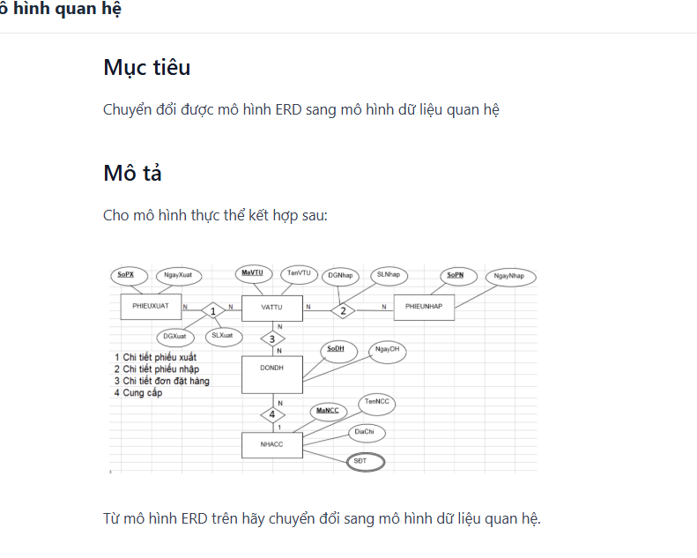
Hình 1 Mô hình ERD quản lý vật tư
Bước 1 Xác định các thực thể
ERD có năm thực thể chính. Thuộc tính được gạch chân là khóa chính.
STT | Thực thể | Khóa chính | Thuộc tính còn lại
1 | PHIEUXUAT | SoPX | NgayXuat
2 | VATTU | MaVTU | TenVTU
3 | PHIEUNHAP | SoPN | NgayNhap
4 | DONDH | SoDH | NgayDH
5 | NHACC | MaNCC | TenNCC, DiaChi, SDT

Bước 2 Phân tích các mối quan hệ
Ba quan hệ N N tạo bảng chi tiết. Quan hệ 1 N giữa nhà cung cấp và đơn đặt hàng được chuyển thành khóa ngoại.
Quan hệ | Lực lượng | Cách chuyển đổi
PHIEUXUAT - VATTU | N - N | Tạo CHITIETPHIEUXUAT; thêm DGXuat, SLXuat.
PHIEUNHAP - VATTU | N - N | Tạo CHITIETPHIEUNHAP; thêm DGNhap, SLNhap.
DONDH - VATTU | N - N | Tạo CHITIETDONDH.
NHACC - DONDH | 1 - N | Thêm MaNCC làm khóa ngoại vào DONDH.

Bước 3 Xác định khóa của các bảng chi tiết
- CHITIETPHIEUXUAT dùng khóa chính ghép SoPX và MaVTU.
- CHITIETPHIEUNHAP dùng khóa chính ghép SoPN và MaVTU.
- CHITIETDONDH dùng khóa chính ghép SoDH và MaVTU.
- Các thuộc tính thành phần của khóa ghép đồng thời là khóa ngoại đến bảng cha tương ứng.

Bước 4 Danh sách các bảng quan hệ thu được
Ký hiệu PK là khóa chính và FK là khóa ngoại. Các bảng chi tiết dùng khóa chính ghép.
STT | Bảng quan hệ | Thuộc tính và ràng buộc
1 | PHIEUXUAT | SoPX PK, NgayXuat
2 | VATTU | MaVTU PK, TenVTU
3 | PHIEUNHAP | SoPN PK, NgayNhap
4 | NHACC | MaNCC PK, TenNCC, DiaChi, SDT
5 | DONDH | SoDH PK, NgayDH, MaNCC FK -> NHACC(MaNCC)
6 | CHITIETPHIEUXUAT | SoPX PK FK -> PHIEUXUAT; MaVTU PK FK -> VATTU; DGXuat, SLXuat
7 | CHITIETPHIEUNHAP | SoPN PK FK -> PHIEUNHAP; MaVTU PK FK -> VATTU; DGNhap, SLNhap
8 | CHITIETDONDH | SoDH PK FK -> DONDH; MaVTU PK FK -> VATTU

Kết luận
Mô hình quan hệ thu được gồm năm bảng thực thể và ba bảng chi tiết. Việc tách các quan hệ N N thành bảng trung gian giúp lưu được dữ liệu phát sinh cho từng phiếu xuất, phiếu nhập và đơn đặt hàng, đồng thời bảo đảm liên kết dữ liệu bằng khóa ngoại.

